打开“Clients”文件夹，打开“Android”文件夹

将这个安装包发送到手机，安装，

去手机桌面找到这个图标，点开，

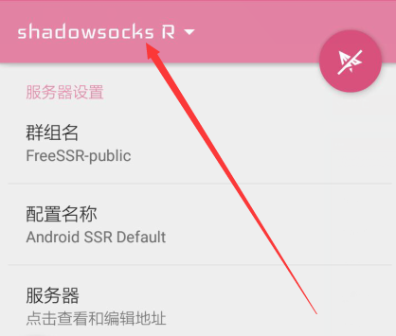点击这里

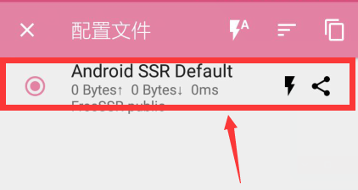在这个用红方框圈起来的地方向左滑动，将这个初始配置删除

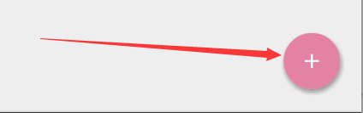点击这个加号

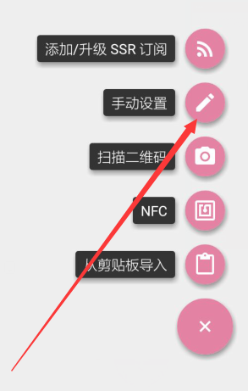点击“手动设置”

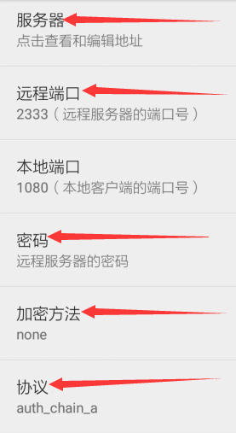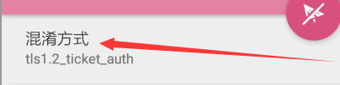

上面这6项填写如下图的配置信息

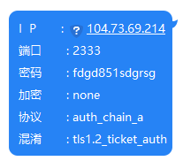

“本地端口”永远是 1080 ，不要修改

“路由”改为“绕过局域网及中国大陆地址”或“全局”

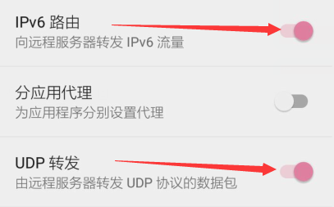



这3项都要打开

其他选项保持默认即可，不要更改。

配置完之后点击这个，手机状态栏出现一把钥匙的标志

，就说明SSR已经开始工作了。尽情地享受干净的、广阔的、解除了所有限制的互联网吧！

在换新账号之后进入SSR，点击这个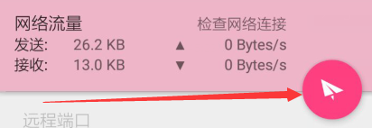即可暂停SSR，然后

把上面提到的那6项全部改成新的，然后再次点击这个即可。